**BUKU MANUAL PENGGUNAAN APLIKASI**

**(USER MANUAL)**

**Aplikasi Animasi Interaktif Pembelajaran Mengenal Negara**

**Asean Untuk Memudahkan Siswa Dalam Belajar**

Version 1.0

Febri Ramadhan

2019

**Pendahuluan**

Aplikasi Animasi Interaktif Pembelajaran Mengenal Negara ASEAN, merupakan aplikasi yang digunakan untuk tujuan pembelajaran terkait salah satu materi pada mata pelajaran Ilmu Pengetahuan Sosial siswa kelas 6 SD. Tujuan pengembangan aplikasi ini sebagai wadah untuk mempermudah dan menarik minat belajar siswa-siswi kelas 6 SD. Aplikasi ini dikembangkan oleh Febri Ramadhan dan team. Adapun persyaratan yang harus dilakukan sebelum memulai aplikasi ini adalah, melakukan instalasi adobeAir.apk dan instal belajar asean.apk pada gadget smartphone. Jika sudah terinstal, aplikasi siap digunakan.

**PENGENALAN APLIKASI**

Tampilan User Interface aplikasi Animasi Interaktif Pembelajaran Mengenal Negara ASEAN beberapa diantaranya :

1. *User Interface* Menu Masuk

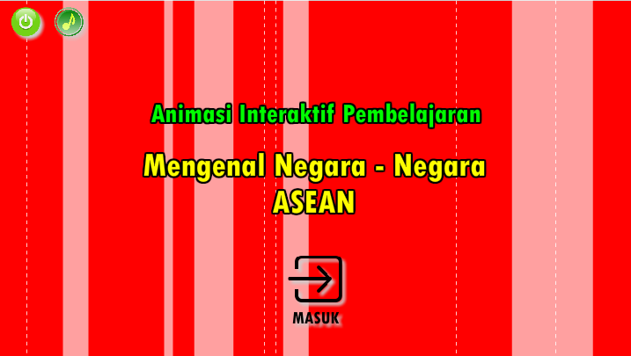

Gambar 1. *User Interface* Menu Masuk

Pada gambar 1. Tampilan aplikasi setelah loading aplikasi akan tampil gambar bergerak dan intro musik. Untuk masuk kedalam menu aplikasi, pengguna dapat menekan tombol masuk.

1. *User Interface* Menu Utama

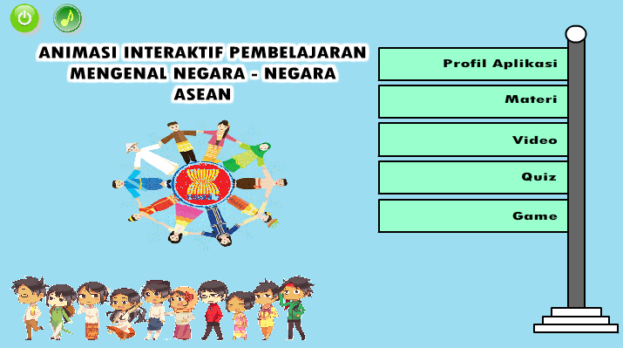

Gambar 2. *User Interface* Menu Utama

Pada gambar 2. menjelaskan tampilan menu utama yang terdapat nama aplikasi, animasi bergerak, menu profil aplikasi, menu materi, menu video, menu *quiz*, menu game, tombol keluar, tombol musik. Ketika *user* memilih salah satu menu, maka akan dibawa ke halaman menu tersebut. Jika user menekan tombol keluar maka akan keluar dari aplikasi dan jika user menekan tombol musik(simbol tanda nada) maka akan menghentikan musik atau menyalakan musik.

1. *User Interface* Tujuan Aplikasi Pada Profil Aplikasi

­­­­­­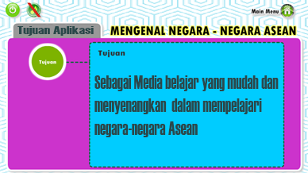

Gambar 3. *User Interface* Tujuan Aplikasi

Pada gambar 3. menjelaskan tampilan profil aplikasi yang dimana terdapat tombol tujuan dan profil penulis. Ketika *user* memilih tujuan maka akan tampil isi tujuan dibuatnya aplikasi.

1. *User Interface* Menu Materi

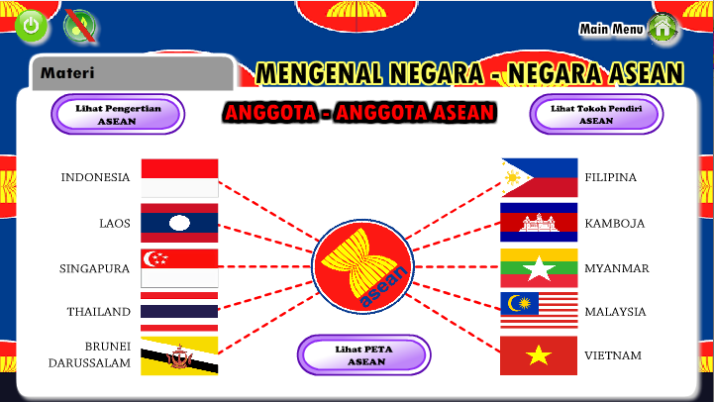

Gambar 4. *User Interface* Menu Materi

Pada gambar 4. menjelaskan tampilan menu materi yang dimana terdapat pilihan yaitu menu pengertian ASEAN, menu pendiri ASEAN, menu peta ASEAN dan menu dari setiap bendera negara anggota ASEAN. Jika *user* memilih pengertian ASEAN maka akan dibawa ke halaman materi tentang ASEAN, jika *user* memilih pendiri ASEAN maka akan di bawa ke halaman pendiri ASEAN, jika *user* memilih peta ASEAN maka akan melihat peta wilayah ASEAN dan jika user memilih salah satu dari bendera negara anggota ASEAN maka akan dibawa ke halaman penjelasan dari negara tersebut.

1. *User Interface* Isi Materi

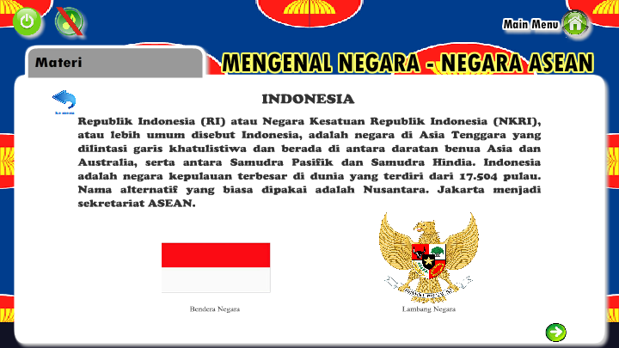

Gambar 5. *User Interface* Isi Materi

Pada Gambar 5. menjelaskan isi materi dari setiap menu yang ada di menu materi, didalamnya terdapat penjelasan mengenai negara, wilayah, ibu kota, mata uang dan lain-lain. Didalam menu ini juga terdapat tombol lanjut dan kembali sebagai tombol navigasi dari materi.

1. *User Interface* Menu Video

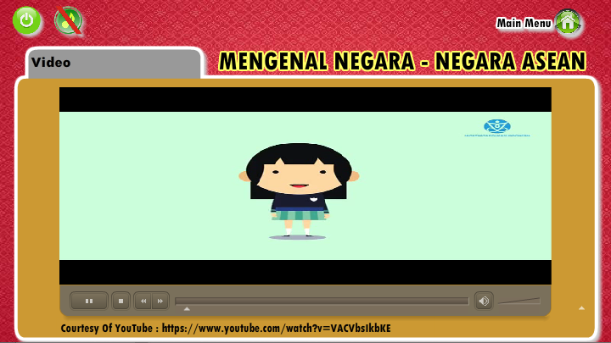

Gambar 6. *User Interface* Menu Video

Pada gambar 6. menjelaskan tampilan memutar video, untuk menjalankan video user harus menekan tombol *play* untuk menyalakan video.

1. *User Interface Quiz*

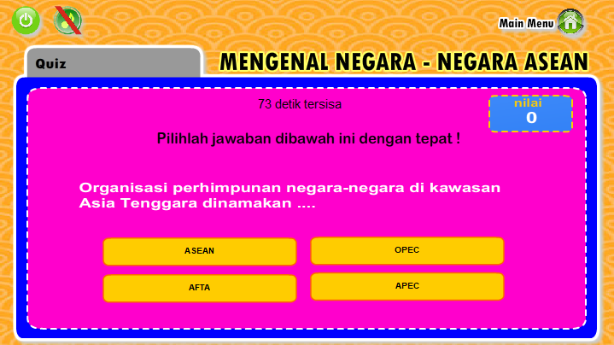

Gambar 7. *User Interface Quiz*

Pada gambar 7. menjelaskan tampilan *quiz* yangberisi soal-soal latihan berupa pilihan ganda yang memiliki 10 pertanyaan dan nilai 10 dari jawaban yang benar. Jika user menjawab dengan benar maka akan bertambah nilai 10 tapi jika *user* menjawab dengan salah maka nilai tidak akan bertambah.

1. *User Interface* Menu *Game*

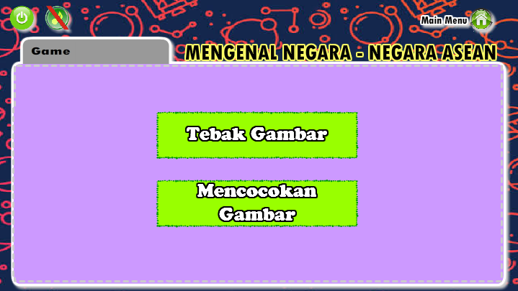

Gambar 8. *User Interface* Menu *Game*

Pada gambar 8. menjelaskan tampilan menu game yang terdapat 2 pilihan yaitu tebak gambar dan mencocokan gambar. Jika *user* memilih tebak gambar maka akan bermain tebak gambar mata uang dan jika *user* memilih mencocokan gambar maka akan tampil *game* mencocokan lambang negara dengan negara asalnya.

1. *User Interface Game* Mencocokan Gambar

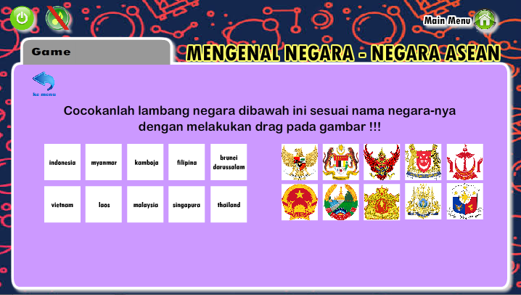

Gambar 9. *User Interface* *game* Mencocokan Gambar

Pada gambar 9. menjelaskan tampilan *game* mencocokan gambar dengan tampilan 10 lambang negara dari masing-masing anggota negara ASEAN dan nama negara anggota ASEAN. Cara menyelesaikan game ini yaitu dengan memasangkan lambang negara sesuai dengan negara asalnya hingga muncul tampilan berhasil.

1. *User Interface Game* Tebak Gambar

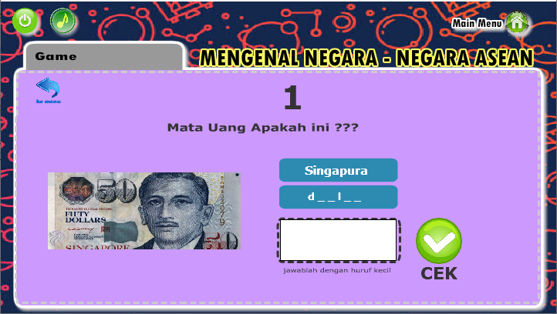

Gambar 10. *User Interface* *Game* Tebak Gambar

Pada gambar 10. menjelaskan tampilan *game* tebak gambar dengan diberikan 2 buah *clue* untuk menjawab gambar dari mata uang salah satu anggota negara ASEAN. Cara menjawabnya dengan mengisi jawaban pada kolom putih yang disediakan.

1. *User Interface* Keluar

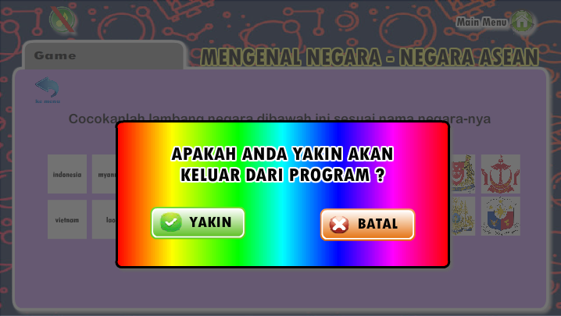

Gambar 11. *User Interface* Keluar

Pada gambar 11. menjelaskan ketika tombol keluar di klik maka akan tampil info pilihan yakin / batal, jika klik yakin maka akan keluar dari aplikasi tapi jika klik batal maka akan kembali ke aplikasi.